SPOŠTOVANI STARŠI IN OTROCI!
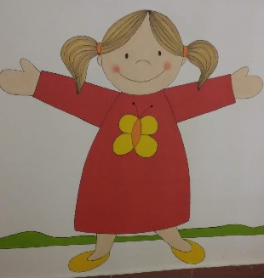
VABLJENI NA DAN ODPRTIH VRAT VRTCA MAVRICA VOJNIK, KI BO V ČETRTEK, 23.2.2023, OB 17.00 URI V ENOTAH:
- VOJNIK
- FRANKOLOVO
- SOCKA
- NOVA CERKEV
- ŠMARTNO V ROŽNI DOLINI
Dragi otroci in starši, pridružite se nam v igralnih kotičkih, kjer bomo prebirali knjige, poslušali pravljice, se igrali in ustvarjali. Ogledali si boste prostore vrtca in dobili odgovore na Vaša vprašanja. Dan odprtih vrat je namenjen otrokom, ki ne obiskujejo vrtca in si želijo spoznati življenje in delo v vrtcu.
Vpis v Vrtec Mavrica Vojnik za šolsko leto 2023/24 bo potekal od 6.3.2023 do 10.3.2023.
Veselimo se druženje z vami!
Prosimo, da s seboj prinesete copate.

Ravnateljica:
Martina Ošlak, uni.dipl.ped.

